MBC2406 说明手册

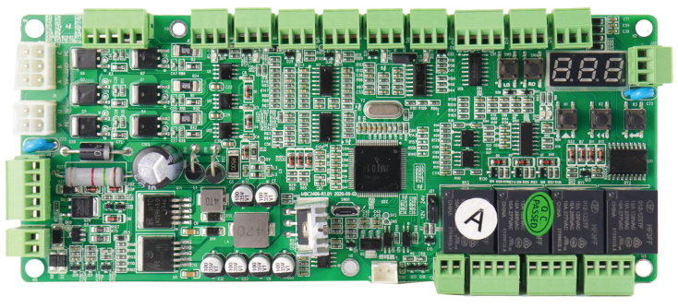

速通门 | 翼闸 | 平移闸 | 三辊闸 | 防撞摆闸 | 全高闸
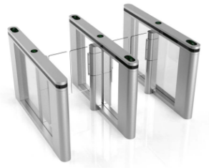 | 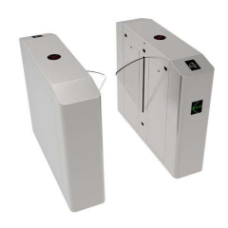 | 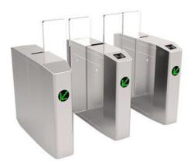 | 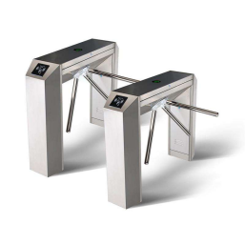 | 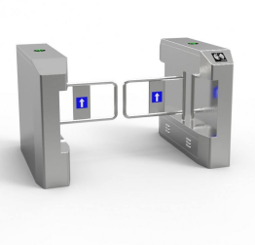 | 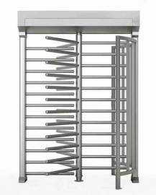

（日期：2022年6月；版本号：238）

目录
MBC2406 说明手册 1
1. 产品简介 3
1.1. 功能特点 3
1.2. 技术参数 3
1.3. 常开和消防功能 3
1.4. 编辑历史 4
注：本系列手册，不同软件版本手册可能会有些许出入，最终解释权归本公司所有 4
2. 端口定义 5
2.1. 安装尺寸图 5
2.2. 主机板端口（红外接收端） 5
2.3. 从机板端口（红外发射端） 6
2.4. 接线图 7
2.5. 端口及说明 8
3. 设置操作 8
3.1. 按键操作 8
3.2. 按键功能说明 9
3.3. 菜单显示 9
3.4. 操作举例 9
4. 快速调试向导 10
注：使用标准板配标准电机，门板400mm以下的亚克力，出厂后仅需调整F01门板旋转方向即可 10
4.1. 速通门/摆闸/翼闸/平移闸： 10
4.2. 三锟闸 11
5. 参数表 12
5.1. 密码操作 12
5.2. 参数表设置 12
5.3. 语音内容表 16
6. 状态显示 18
6.1. 闸机状态 18
6.2. 报警处理 18
7. 串口通讯协议 19
7.1. 开门指令 20
7.2. 常开模式指令 20
7.3. 通行完成状态自动返回 21
7.4. 通行报警查询 22
7.5. 通行报警主动返回 22
7.6. 闸机门控状态查询 22
7.7. 通行状态查询 23
7.8. 通行次数查询 24
附录一、不同门板对应参考参数（标配70F电机参考参数）： 24
附录二、红外布局 24
附录三、8种灯光组合接线及参数设置 26

产品简介
本系统由通道闸控制板，配套无刷伺服电机，采用伺服控制技术，实时检测电机位置，无需外部编码器，自学习负载曲线，具备物理防夹保护，灵敏度可调；支持出入口刷卡、自由、禁止等通行模式设置；具有非法闯入、尾随通行、滞留、逆向通行、红外防夹等通行逻辑检测，适用速通门/摆闸、翼闸/平移闸等通道闸设备。
  - 功能特点
 | MBC2406无刷伺服方案 | 普通无刷方案
适配电机 | 带2400线位置反馈无刷电机 | 普通直流无刷电机
防夹保护 | 电流+位置双检测，灵敏度可调 | 无编码器防夹灵敏度低
控制效果 | 开关闸速度快，到位稳、不晃动 | 到位减速明显，有晃动
  - 技术参数
- 输入电源：DC24V，双电源接法，推荐单边150W / 6.5A；单电源接法，推荐300W;
- 适配电机：60W以下直流无刷电机，带2400线位置反馈；
- 通讯方式：RS232串口通讯，支持Modbus协议；
- 断电开闸：DC12V蓄电池，或选配超级电容模块；
- 工作环境：-20℃ ~ 55℃，湿度90%以下（无凝结）
- 红外传感器：6个独立接口，PNP、NPN常开，集电极开路型；
- 语音输出：外接8W 4Ω喇叭。

  - 常开和消防功能
- 常开模式：长按刷卡按钮3S或连续接通刷卡信号端口和GND 3S，闸机进入常开模式（给LO信号3S为出向常开模式，给RO信号3S为进向常开模式）。这时，通道门打开（红外判断失效），灯光显示为绿灯，蜂鸣器和喇叭无输出。撤销信号，闸机关门，恢复之前的状态。

- 安检门功能：在摆闸或者翼闸应用中，F02改为4，此时A2辅助端口为安检门信号输入口，主板接收到安检门信号时，会锁闸报警亮红灯，信号断开持续一段时间后恢复正常，持续时间由F62决定。

- 消防模式：辅助端口Fire 接入GND时，闸机进入消防模式状态。这时通道门打开（红外判断失效），灯光显示为绿灯，蜂鸣器响，同时语音播报“消防报警，请迅速撤离”。撤销信号，闸机关门，恢复之前的状态。

  - 编辑历史
修订日期 | 修订记录 | 备注
2020年12月 | - 修改按键操作，新增按键操作指导；  - F02修改为辅助传感器设置；  - 辅助端口A1/A2更改为NPN型信号有效；  - 增加功能码F60:关门过程触发防夹红外选择；
2021年4月 | - 增加功能码F61:电机型号选择；  - 增加附录一：不同门板对应设置参考参数；  - 通行报警状态新增区别正向闯闸/反向闯闸；  - 新增闸机空闲时强推门板触发强推报“非法闯入”；  - 新增安检信号输入功能，新增功能码F62：安检信号有效时间设置；
2021年8月 | - 新增功能码至F70，具体详见参数表  - 手册更新操作指引  - 新增单电源并联接法
2021年9月 | - 新增功能码至F71，具体详见参数表  - 错误修正
2022年2月 | - 新增功能码置F75，具体详见参数表  - 添加接线图，集成了红外接线和灯光接线  - 修正部分错误，添加转矩限制和急停是否使能参数

注：本系列手册，不同软件版本手册可能会有些许出入，最终解释权归本公司所有

端口定义
  - 安装尺寸图
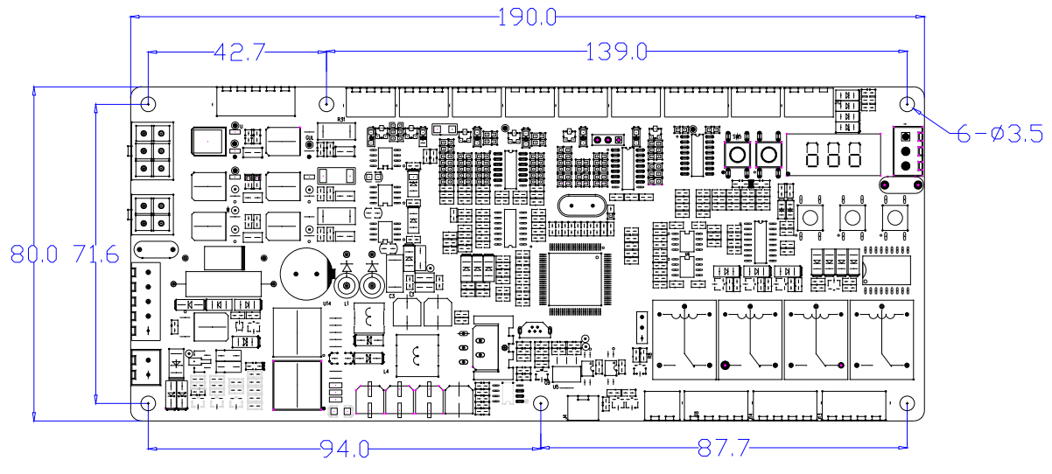
  - 主机板端口（红外接收端）
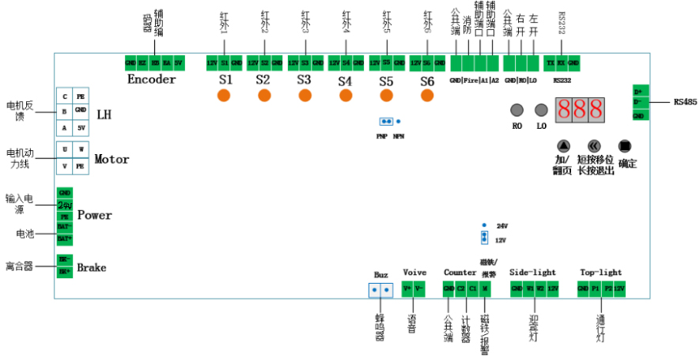
  - 从机板端口（红外发射端）
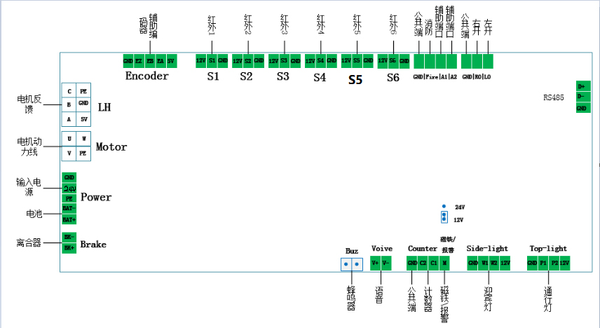

  - 接线图
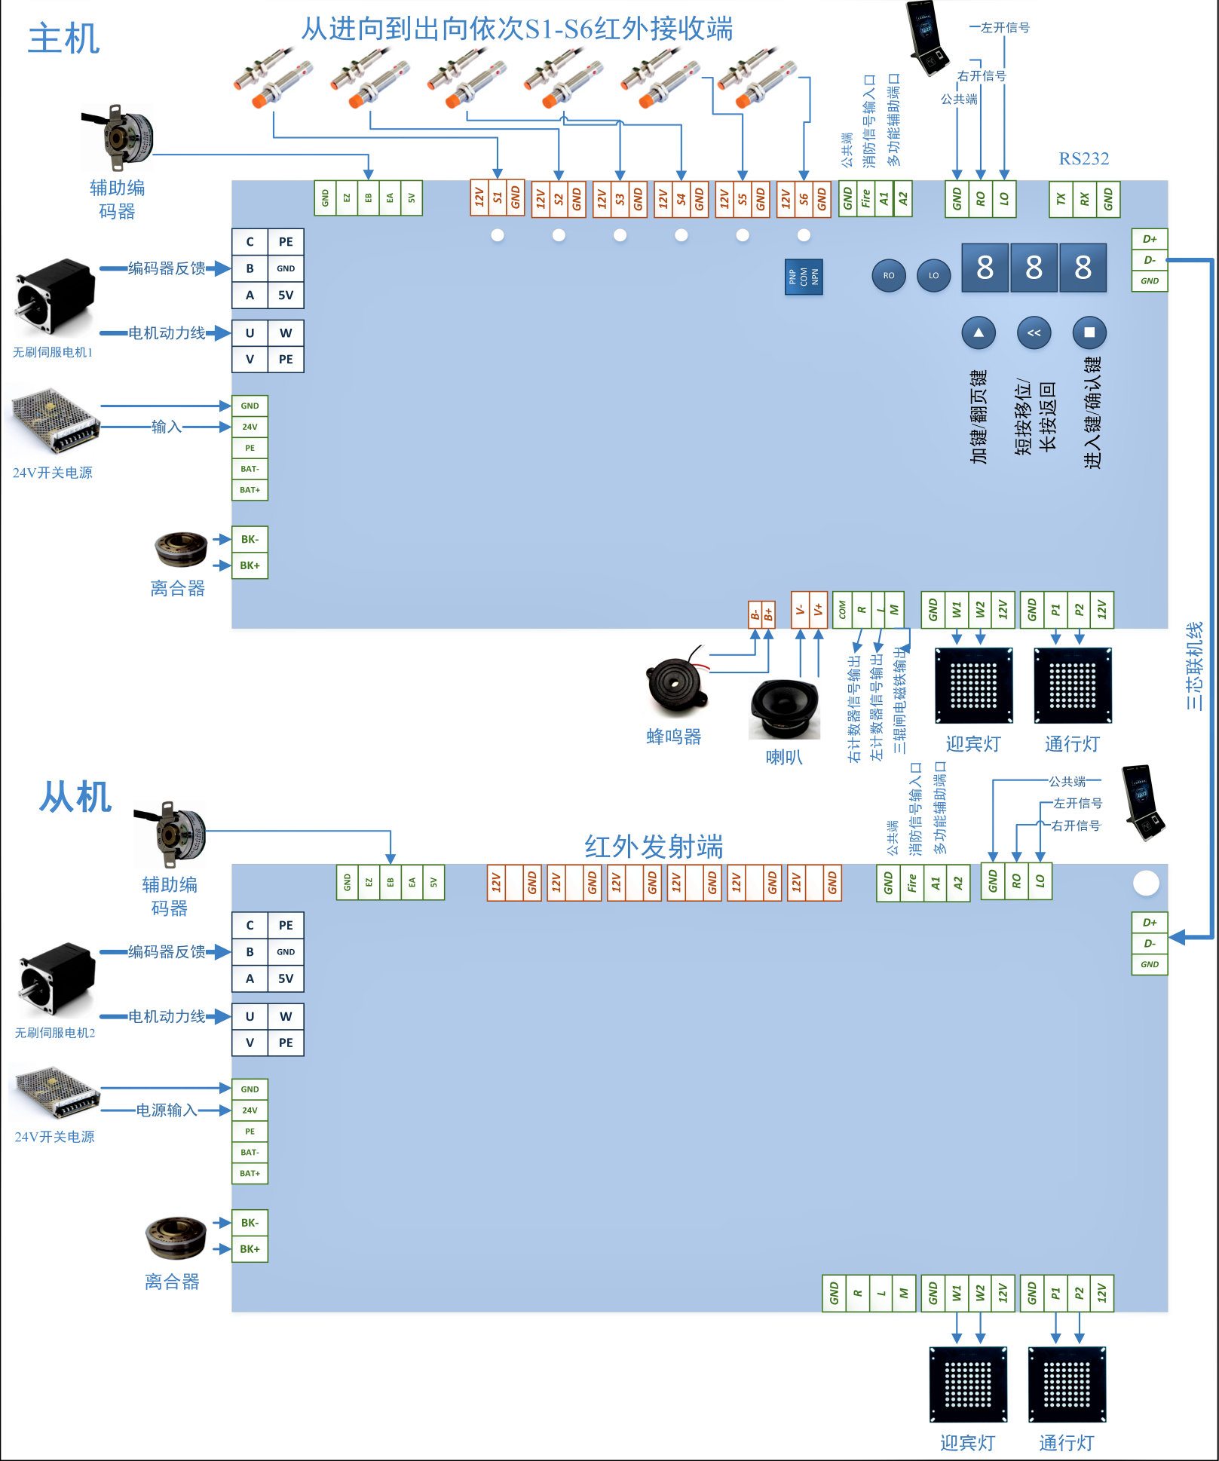
  - 端口及说明
输入电源 | 外接24V开关电源，双电源独立接法  功率推荐单边150W以上；单电源并连接法推荐300W以上
蓄电池 | 外接12V 1.3Ah蓄电池或超级电容，  无需掉电开闸功能可不接
辅助编码器 | 用于外接辅助增量式编码器
辅助端口  （NPN型） | A1:摆闸翼闸限位开关、三辊闸零位开关；  A2:摆闸翼闸限位开关
计数器 | R为入口通行方向计数输出  L为出口通行方向计数输出
电磁铁/报警 | 摆闸翼闸：报警信号输出；  三锟闸：电磁铁输出（12V/24V可选）；
同步和通讯 | RS485：主从同步通讯；  RS232：与上位机通讯；

设置操作
  - 按键操作
  - 按键功能说明
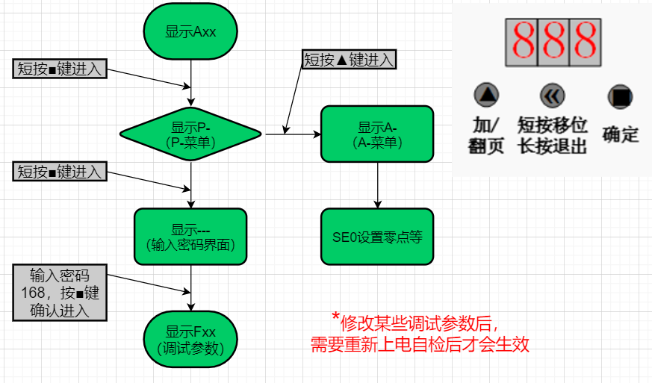

  - 菜单显示
A- 菜单
显示码 | 功能
SE0 | 设置零点
IdE | 辅助编码器参数识别
SL0 | 设置左开到位位置
Sr0 | 设置右开到位位置

  - 操作举例

3.4.1辅助编码器参数识别 A-IdE
步骤1：退出到主菜单，并找到设置参数菜单入口“A-”，再短按右边“■”确认按键进入子菜单。
步骤2：短按左边“▲”找到“IdE”，再短按右边“■”确认，数码管闪烁显示“19”,出现状态19时手动将门板摆动最大行程，三辊闸时可手动摆动多圈用于电机减速比识别。
步骤3：若报识别缺相（E05）排查辅助编码器是否连接好或是否手动摆动过门板，报识别反向（E06）请将AB相对调；识别完成状态为00，此时需重新上电。

3.4.2设置零点A-SE0
*设置零点前提是找零动作正常，且板子状态为A08的时候，才可以设置零点
步骤1：A08的时候，按一下确定键，显示P-
步骤2：按一下加/翻页键，显示A-
步骤3：按一下确定键，显示SE0(若显示IdE,就按加/翻页键找到SE0)
步骤4：按一下确定键，然后5秒内把门板拨到中间关门位置，时间到门会自动慢速开关一下

3.4.3 设置左开（SL0）或右开（Sr0）到位位置
*由于是以关门到位位置为参考点，所以设置开到位位置前，请尽确保门板居中对齐（必要时先把零位设置好）
步骤1：A08的时候，按一下确定键，显示P-。
步骤2：按一下加/翻页键，显示A-
步骤3：按一下确定键，显示SL0或Sr0(若显示其他,就按加/翻页键找到SL0或者Sr0)
步骤4：按一下确定键，显示SL1或者Sr1，然后门板会朝设置方向打开，等门板停下来后显示SL2或Sr2，手动把门板拨到想要的开门到位位置；
步骤5：按一下确认键，此时门板会从手动拨好的开门到位位置回到关门位置，停下来后，设置完成A08。

快速调试向导

注：使用标准板配标准电机，门板400mm以下的亚克力，，配标准6对PNP常开红外，出厂后一般仅需调整F01门板旋转方向即可
  - 速通门/摆闸/翼闸/平移闸：

步骤 | 名称 | 操作 | 备注
1 | 设置主从机 | 设置F00 主机000，从机001 | 默认A、B板可跳过这一步骤，双A板则需要设置
2 | 设置主从机旋转方向 | 设置F01 电机旋转方向0/1 | 在A板F01参数进去，改为1-0或者0-1
3 | 设置闸机类型 | 设置F33 选择  - 摆闸双门  - 摆闸单门  - 翼闸/平移闸双门  - 翼闸/平移闸单门 | 摆闸设置为0、翼闸和平移门设置为2；设置完成后需重上电
4 | 设置电机减速比 | 根据实际减速比（外部减速比×电机减速比），设置F49参数 | 机芯结构自带减速比的结构需要设置
5 | 设置红外类型 | 设置红外 PNP / NPN跳线帽  设置F37 0-PNP /1-NPN类型 | 默认值0-PNP  一般跳线帽和参数都需要改
6 | 设置红外对数 | 设置F17选择3对、4对或6对 | 默认值1-6对红外（根据接到A板上红外接口的数目来设定）
7 | 设置零点 | A-SE0设定门板零点位置 | 仅摆闸需设置零点
8 | 设置开关闸位置 | 设置F14、F15参数 | F14为反开/关闸
9 | 设置开关闸速度 | 设置F03电机速度百分比  或者设置F65修改门板类型挡位参数
10 | 辅助编码器识别 | A-IdE 操作进行辅助编码器的参数识别 | 若无安装辅助编码器，则不需要此操作

  - 三锟闸
步骤 | 名称 | 操作 | 备注
1 | 设置主机和电机方向 | 设置F00 主机00  设置F01 电机旋转方向0/1
2 | 设置闸机类型 | 设置F33 选择4-三锟闸 | 需重上电
3 | 设置电机减速比 | 根据实际减速比，设置F49参数 | 机芯自带减速比的结构需要设置
4 | 设置零点开关 | 设置F02辅助端口功能设置为2-零位开关，同时把零位开关接到辅助端口A1接口； | 零点开关支持NPN型
5 | 设置零点位置 | A-SE0 设定零点位置
6 | 设置预开角度 | 设置F54预开角度参数 | 刷卡后三辊闸转动的角度
7 | 设置关闸速度 | 设置F52三锟闸关闸速度
8 | 设置推杆力度 | 设置F55三锟闸推杆力度
9 | 辅助编码器识别 | A-IdE 操作进行辅助编码器的参数识别 | 若用的是零位开关，则不需要此操作

参数表
  - 密码操作

密码 | 功能 | 密码 | 功能
168 | 参数调试权限 | 111 | 查询红外状态
618 | 闸机复位 | 321 | 恢复默认参数（主从）
323 | 把当前（调好的）参数值写为默认值

  - 参数表设置
参数号 | 功能码地址 | 功能码名 | 默认值 | 设置范围 | 备注
F00 | 05 01 | 主从机设置 | 0 | 0 ~ 1 | - 主机 1-从机  *注：AB板组合主从，不需要设置此参数；仅双A板需要设置此参数。
F01 | 00 0D | 电机旋转方向 | 0-1 | 0 ~ 1 | 0-0（从机-主机） 0-反转 1-正转  *注：一般情况下，想要主从方向一致，需要改为1-0或者0-1，具体按实际安装进出方向选择。
F02 | 04 08 | 辅助传感器设置 | 0 | 0 ~ 5 | 0:无辅助传感器（零位开关自识别）； 1:增量式编码器（摆闸、翼闸、三辊闸）; 2:零位开关（摆闸、三辊闸A1）； 3：2个限位开关（A1+A2）；  4:无辅助传感器，零位开关A2为安检门信号（给A2信号就安检报警状态）  5:双信号单向安检门模式（安检通过信号连接LO或者RO,安检不通过信号连接A2，保留原来A2的逻辑，当安检通过时，触碰第一对红外执行开门，并且屏蔽长按开门信号3s进入常开模式）
F03 | 09 00 | 开关闸速度(%) | 60 | 1 ~ 99 | 电机额定转速的百分比
F04 | 09 01 | 加速度 | 20 | 1 ~ 199 | 数值越大加速越快
F05 | 09 06 | 运行阻挡电流 | 1.0 | 0 ~ 900 | 0表示无阻挡判断  数值越小防夹灵敏度越高
F06 | 09 08 | 找零转堵电流 | 2.5 | 1 ~ 9.9 | 找零异常时适当加大
F07 | 09 09 | 速度环比例 | 120 | 1 ~ 999 | 门板较重时适当加大
F08 | 09 0B | 位置环比例 | 45 | 1 ~ 999 | 到位过冲时适当减小
F09 | 08 1D | 强推判断角度 | 2.5 | 1 ~ 90.0 | 设定值越大推开角度越大
F10 | 08 09 | 找零速度 | 1 | 1 ~ 80 | 电机额定转速的百分比
F11 | 08 25 | 阻挡模式选择 | 1 | 1 ~ 2 | 1- 反弹一个角度  2- 速度、力矩减小
F12 | 08 18 | 强推模式选择 | 1 | 0 ~ 2 | 0-不锁离合 1-锁离合 2-保留
F13 | 08 10 | 急停模式 | 1 | 0 ~ 1 | 0-不锁离合 1-锁离合
F14 | 0A 19 | 关到位缩进角度 | 5.0 | 1 ~ 89.9 | 设定值越小开关闸角度越大（对应摆闸：反开角度、翼闸：关闸角度）
F15 | 0A 1A | 开到位缩进角度 | 5.0 | 1 ~ 89.9 | 设定值越小开闸角度越大（对应摆闸：正开角度、翼闸：开闸角度）
F16 | 0F 00 | 闸机模式 | 1 | 0 ~ 10 | 0：老化模式  1：双向刷卡  2：双向自由  3：双向禁止  4：进向刷卡+出向自由  5：进向刷卡+出向禁止  6：进向自由+出向刷卡  7：进向自由+出向禁止  8：进向禁止+出向自由  9：进向禁止+出向刷卡  10：测试模式（无通行逻辑）
F17 | 0F 01 | 红外端口使用对数 | 1 | 0 ~ 2 | 0：3对红外 1：6对红外  2：4对红外
F18 | 0F 02 | 记忆/连续刷卡 | 00 | 00 ~ 11 | F18 = 00或10时，连续刷卡（记忆刷卡）关闭；  F18=01时，连续刷卡（记忆刷卡）开启，当连续多次刷卡时，只进行一次语音播报；  F18=11时，连续刷卡（记忆刷卡）开启，当连续多次刷卡时，每次都进行语音播报。
F19 | 0F 03 | 闸机待机状态 | 0 | 0 ~ 1 | 0：常闭 1：常开
F20 | 0F 04 | 最大通行时间 | 10 | 1~ 65 | 单位：秒，超时自动关门(可调范围1--99,但不可调节超出65)
F21 | 0F 05 | 通道内刷卡 | 1 | 0 ~ 1 | 0：不允许 1：允许  *当允许通道内刷卡时，进出向第一个红外不会报非法闯入
F22 | 0F 06 | 逆行是否关门 | 1 | 0 ~ 3 | 0：不关门 1：关门  2：反闯不关门，通行完成后切换到待机状态  3：反闯关门， 反闯取消后切换到待机状态
F23 | 0F 07 | 语音音量 | 15 | 0 ~ 15
F24 | 0F 08 | 保留 | 30 | 0 ~ 999 | 单位：10 ms
F25 | 0F 09 | 关门到位是否锁离合 | 0 | 0 ~ 1 | 0：不锁 1：锁住
F26 | 0F 0A | 非法闯入是否锁离合 | 0 | 0 ~ 1 | 0：不锁 1：锁住
F27 | 0F 0B | 红外滤波时间 | 1 | 0 ~ 500 | 单位：10 ms
F28 | 0F 0C | 刷卡后允许对向刷卡延时时间 | 500 | 0 ~ 600 | 单位：10 ms
F29 | 0F 0D | 火警开门方向 | 1 | 0 ~ 1 | 0：出向开门 1：进向开门
F30 | 0F 0E | 刷卡后开闸延时 | 0 | 0 ~ 500 | 单位：10 ms
F31 | 0F 0F | 通行后关闸延时 | 0 | 0 ~ 500 | 单位：10 ms
F32 | 0F 10 | 通道内最大滞留时间 | 10 | 0 ~ 999 | 单位：秒
F33 | 0F 12 | 控制器门类型  （修改后需重上电） | 0 | 0 ~ 4 | 0：摆闸双门  1：摆闸单门  2：翼闸双门  3：翼闸单门  4：三锟闸
F34 | 0F 14 | 触发防夹延时 | 32 | 0 ~ 999 | 单位：1ms
F35 | 0F 15 | 退出防夹延时 | 25 | 0 ~ 999 | 单位：1ms
F36 | 0F 16 | 闸机门控命令 | 0 | 0 ~ 32 | 1：正开 2：反开 16:正向常开32:反向常开（10进制单位）
F37 | 0F 17 | 红外类型 | 0 | 0 ~ 1 | 0：PNP常开 1：NPN常开
F38 | 0F 18 | 开门有无蜂鸣提示 | 0 | 0 ~ 1 | 0：无 1：有
F39 | 0F 19 | 中英文语音 | 0 | 0 ~ 1 | 0：中文 1：英文
F40 | 0F 1A | 入口语音设置(欢迎光临) | 0 | 0 ~ 79 | 具体定义查询《语音内容表》
F41 | 0F 1B | 出口语音设置(一路平安) | 6 | 0 ~ 79 | 具体定义查询《语音内容表》
F42 | 0F 1C | 尾随语音设置(尾随通行请注意) | 3 | 0 ~ 79 | 具体定义查询《语音内容表》
F43 | 0F 1D | 反闯语音设置(反向进入请退出等候) | 2 | 0 ~ 79 | 具体定义查询《语音内容表》
F44 | 0F 1E | 滞留语音设置(尽快通行请勿逗留) | 4 | 0 ~ 79 | 具体定义查询《语音内容表》
F45 | 0F 28 | 闯闸语音(非法闯入请验证后通过) | 1 | 0 ~ 79 | 具体定义查询《语音内容表》
F46 | 0F 29 | RGB灯输出使能 | 2 | 0 ~ 2 | 0：失能（通行灯、迎宾灯有效）  1：双向RGB灯逻辑  2：标准RGB灯逻辑
F47 | 05 04 | 波特率设置（RS232） | 5 | 0 ~ 5 | 4800 / 9600 / 19200 / 38400 / 57600 / 115200
F48 | 08 14 | 阻挡反弹角度 | 20.0 | 0 ~ 90.0 | 设定值越大反弹角度越大
F49 | 08 00 | 减速比 | 25 | 1 ~ 999 | 实际减速比设置
F50 | 0F 2A | 计数器端口输出模式 | 2 | 0 ~ 2 | 0-默认计数器输出  1-作为通行灯输出  2-作为迎宾灯输出
F51 | 05 0D | 同步接口设置 | 1 | 0~1 | 0-RS485 1-RS232
F52 | 09 03 | 三辊闸关闸速度 | 60 | 1~99 | 电机额定转速的百分比(数据转换)
F53 | 09 0C | 三辊闸阻挡电流 | 3.0 | 0~300 | 三辊闸阻挡电流（0.1A）
F54 | 08 0B | 三辊闸预开闸角度 | 15.0 | 1~90.0 | 三辊闸预开角度设置
F55 | 08 22 | 三辊闸推杆力度 | 20 | 10~300 | 三辊闸推杆力度设置
F56 | 0A 0C | 三辊闸找零摆动次数 | 3 | 0~9 | 三辊闸找零摆动次数
F57 | 0C 0C | 辅助编码器联动系数 | 251 | 1~999 | 即辅助编码器的一个位置对应主编码器多少个位置（替代辅助编码器分辨率与减速比设置），
F58 | 06 07 | 位置跟随最大偏差角度 | 100 | 0~ 900 | 用于双闭环的找零，设为0此功能无效；
F59 | 00 0E | 双闭环结构死区设置 | 20 | 1~ 199 | 结构死区是指结构的间隙问题，如出现电机抖动可通过加大此参数来滤除抖动；
F60 | 0F 2F | 关门过程触发防夹红外选择 | 1 | 0~ 2 | 0-不开门（急停 ） 1：开门,2:保留
F61 | 04 06 | 电机型号选择 | 4 | 1~5 | 1：MBS59R-60S-2020  2：MBS80F-60A-3018  3：MBS57R-60A-2026  4：MBS70F-40A-1825-V3  5：MBS70ZF-40A-1836-V1  (在空闲模式下，修改电机型号参数才会生效，修改完要把模式切换为闸机模式，重新上电)选择1或3，可能同时要修改F02
F62 | 0F 30 | 安检信号有效时间设置 | 5 | 0~65 | 单位：秒(可调范围1--99,但不可调节超出65)
F63 | 0F 34 | 三辊闸/全高闸正向补偿值 | 0 | 0~900 | 角度单位（0.1度）防止减速比不为整到位位置偏差,偏差多少补偿多少
F64 | 0F 35 | 三辊闸/全高闸反向补偿值 | 0 | 0~90 | 角度单位（0.1度）防止减速比不为整到位位置偏差，偏差多少补偿多少
F65 | 08 0F | 门板选择 | 0 | 0~7 | 0-亚克力300 1-钢化玻璃300  2-亚克力400 3-钢化玻璃400  4-亚克力500 5-钢化玻璃500  6-亚克力600 7-钢化玻璃600
F66 | 0F 33 | 设置蜂鸣器响时长 | 10 | 0-500 | 单位：100ms
F67 | 01 15 | 偏移零点位置 | 0 | 0~900 | 单位：0.1度，仅在找零方式为4时有效
F68 | 08 03 | 找零方式 | 2 | 0~4 | 0：单边转堵找零  1：开关信号找零点  2：双边转堵找零  3：翼闸的找零方式  4：两边转堵找零，可以计算零点的位置
F69 | 0B 0C | 反开补偿角度 | 0 | 0~450 | 单位：0.1度
F70 | 0F 34 | 是否屏蔽未刷卡闯入报警 | 0 | 0~1 | 0：不屏蔽  1：屏蔽  *仅在3对红外模式下，不接1组3组红外时使用
F71 | 04 09 | 电机反馈类型 | 0 | 0或7 | 0：默认无刷伺服  7：默认增量编码器  *当为7时，辅助编码器功能失效，且只能适配增量式，F4-08固定为0
F72 | 08 11 | 急停是否使能 | 0 | 0~1 | 0：不使能 1：使能
F73 | 08 22 | 开门转矩限制 | 20 | 1~300 | (可调范围0--999,但不可调节超出300)
F74 | 08 23 | 关门转矩限制 | 150 | 1~300 | (可调范围0--999,但不可调节超出300)
F75 | 08 24 | 到位转矩限制 | 150 | 1~300 | (可调范围0--999,但不可调节超出300)
F76 | 0F 35 | 空闲状态非法闯入报警 | 1 | 0~1 | 0 ：空闲模式下碰到红外就会报  1：空闲模式下要人进入通道才会报
F77 | 0F 2B | 进入常开模式时间 | 30 | 6~499 | 单位0.1S
F78 | 0F 2E | 消防语音设置 | 11 | 0-79 | 具体语音查看语音内容表
  - 语音内容表
通过设置F39（中英文语音）参数，可进行中英文语音切换。
F40 - F45可根据需要设置语音内容。

设置码 | 中文内容 | 内部号 | 英文内容
0 | 欢迎光临 | 0 | Welcome
1 | 非法闯入请验证后通过 | 1 | Do not enter, authorized personnel only
2 | 反向进入请退出等候 | 2 | Unauthorized access from opposite direction
3 | 尾随通行请注意 | 3 | Don't follow
4 | 尽快通行请勿逗留 | 4 | Please pass through quickly
5 | 逆行通过请注意 | 5 | Passing from opposite direction
6 | 一路平安 | 6 | Have a nice trip
7 | 自检过程异常 | 7 | Initialization failure
8 | 主从机通讯异常 | 8 | Communication error
9 | 主机通讯异常请注意（定制） | 9
10 | 从机通讯异常请注意（定制） | 10
11 | 消防报警，请迅速撤离 | 11 | Fire warning, please evacuate immediately
12 | 主机 | 12 | Master controller
13 | 从机 | 13 | Slave controller
14 | 欢迎再次光临 | 14 | Welcome again
15 | 欢迎回家 | 15 | Welcome home
16 | 多谢惠顾，请走好 | 16
17 | 您已进入监管区域 | 17 | You are under surveillance
18 | 进入施工现场，请戴好安全帽 | 18
19 | 当前仅限一人通行 | 19
20 | 请验证后通过 | 20 | Authorized personnel only
21 | 通道关闭 | 21 | Closed off
22 | 请在黄线外刷卡或验票 | 22 | Please authorize outside the line
23 | "DING" | 23
24 | "DI DI" | 24
25 | 请出厅 | 25
26 | 请通行 | 26 | Please go through
27 | 系统初始化 | 27 | System startup
28 | 系统启动完成 | 28 | System startup complete
29 | 验证失败 | 29 | Verification failure
30 | 请小心通行 | 30 | Please be careful

状态显示
  - 闸机状态
上电时数码管显示为闸机状态信息，当退出该菜单显示，30秒没有按键操作返回该显示。
如：“A08”表示主机关门到位；“S08”表示从机关门到位

状态号 | 状态信息 | 状态号 | 状态信息
A00 | 电机失能中 | A10 | 停机强推
A01 | 找零点中 | A12 | 急停中
A02 | 正向开门中 | A13 | 主从等待超时
A03 | 反向开门中 | A14 | 对轴运行阻挡
A04 | 正向关门中 | A15 | 对轴停机阻挡
A05 | 反向关门中 | A17 | 零点识别
A06 | 正向开门到位 | A18 | 驱动器报警
A07 | 反向开门到位 | A21 | 掉电开闸
A08 | 关门到位 | A22 | 掉电开闸完成
A09 | 运行阻挡 | A23 | 复位

  - 报警处理
报警号 | 报警信息 | 报警处理方法
P01 | 非法闯闸报警 | 通行报警（只跟红外有关，检查红外类型设置，跳线帽，红外接口，红外本身等等）
P02 | 滞留报警 | 通行报警（只跟红外有关，检查红外类型设置，跳线帽，红外接口，红外本身等等）
P03 | 正向刷卡有人反向闯入报警 | 通行报警（只跟红外有关，检查红外类型设置，跳线帽，红外接口，红外本身等等）
P04 | 尾随报警 | 通行报警（只跟红外有关，检查红外类型设置，跳线帽，红外接口，红外本身等等）
P06 | 刷卡后反向闯入报警 | 通行报警（只跟红外有关，检查红外类型设置，跳线帽，红外接口，红外本身等等）
P05 | 主从通讯报警 | 检查主从连接，联机线，主从机设置
E01 | 上电霍尔丢失 | 检查编码器线缆或更换电机
E02 | EEPROM出错 | 驱动器硬件故障或软件版本异常
E03 | 电机堵转 | 检查电机负载卡死或电机异常；  F05运行阻挡电流适当调整，不要超过电机额定电流，A-SE0重新设置零点5秒内把门板拨到关门位置对齐
E10 | V相电流校零出错 | 可能为驱动器硬件故障或电机问题
E11 | U相电流校零出错 | 可能为驱动器硬件故障或电机问题
E12 | 欠压 | 母线电压过低，检查输入电源
E13 | 过压 | 母线电压过高，检查输入电源
E16 | 过流 | 驱动器母线过流，检查电机接线或者电机参数
E18 | 找零失败 | 检查传动结构是否打滑现象；  F61电机型号设置错误，修改为正确的电机型号；  F49减速比参数设置错误；  F05运行阻挡电流大小不匹配，适当调大或调小

串口通讯协议
MBC2406A系列通道控制器使用RS232串口通讯端口，采用Modbus通讯协议格式，通过串口通讯方式，可与通道控制器进行数据交换，如发送开门指令、读取通道的通行状态，设置相关参数值等。

串口类型 | RS232/RS485
波特率 | 115200
校验位 | 无
停止位 | 1

1 | 2 | 3 | 4 | 5 | 6 | 7 | 8
ID | CMD | ADDR_H | ADDR_L | DATA_H | DATA_L | CRC_L | CRC_H
目标ID | 命令  关键字 | 功能码  地址高位 | 功能码  地址低位 | 数据高位 | 数据低位 | CRC  校验低位 | CRC  校验高位

目标ID
主机为0x01，从机为0x02；

命令关键字
读功能码命令为0x03，写功能码命令为0x06；

功能码地址
功能码参数F12-00，地址即 0x0C 0x00;

数据
功能码数值01，数据即 0x00 0x01;

CRC校验
CRC16校验值，CRC_L CRC_H;

  - 开门指令

数据为高位为刷卡次数，其中00、01均为单次刷卡
数据位低位为开门方向选择，01代表进向授权开门，02代表出向授权开门

7.1.1单次授权开门指令
指令 | 发送 | 返回
进向开门 | 01 06 0F 16 00 01 AA DA | 09 08 00 01 00 01 71 43
出向开门 | 01 06 0F 16 00 02 EA DB | 09 08 00 02 00 01 81 43
关门指令 | 01 06 0F 16 00 40 6A EA
找零点指令 | 01 06 08 0C 00 07 0A 6B

7.1.2多次授权开门指令
指令 | 发送 | 返回
连续6次通行进向开门 | 01 06 0F 16 06 01 A9 7A | 09 08 00 01 00 06 CRC_L CRC_H
连续12次通行出向开门 | 01 06 0F 16 0C 02 EF DB | 09 08 00 02 00 0C CRC_L CRC_H

记忆刷卡功能无效（F18 = 0）时，多次刷卡命令等同于单次刷卡命令；
记忆刷卡功能有效（F18= 1）时，功能码值01 01 等同于 00 01，均为单次通行刷卡命令；

  - 常开模式指令
F15-22=16表示正向常开模式，F15-22=32表示反向常开模式，F15-22=0表示取消常开模式
指令 | 发送 | 返回
正向常开模式 | 01 06 0F 16 00 10 6A D6 | 01 06 0F 16 00 10 6A D6
反向常开模式 | 01 06 0F 16 00 20 6A C2 | 01 06 0F 16 00 20 6A C2
取消常开模式 | 01 06 0F 16 00 00 6B 1A | 01 06 0F 16 00 00 6B 1A

  - 通行完成状态自动返回
剩余可通行次数，刷卡1次，次数加1，通行完成1次，剩余次数减1。

用于判断当前闸机通行状态：
显示为0时，表示全部通行完成；
显示为FF FF时，表示通行超时；
显示为00 XX时，表示剩余00 xx次可通行次数。

当行人正常通行完成或通行超时，控制器将自动返回通行状态，返回格式：

ID | 返回类型 | 通行方向：0x01进向、0x02出向 | 剩余xx次可通行次数 | CRC16校验
09 | 04 | 00 0x | XX XX | CRC_L CRC_H

单次刷卡时
实际通行状态 | 对应值 | 返回指令内容
刷卡后还没进入通道 | 00 01：剩余1次 | 不返回
正向通行完成，正常关门 | 00 00：通行完成 | 09 04 00 01 00 00 CRC_L CRC_H
出向通行完成，正常关门 | 00 00：通行完成 | 09 04 00 02 00 00 CRC_L CRC_H
没有进入通道通行超时，通道关门 | FF FF：通行超时 | 09 04 00 01 FF FF CRC_L CRC_H  09 04 00 02 FF FF CRC_L CRC_H

多次刷卡时
举例：记忆刷卡功能打开后，正向连续3次刷卡时：
实际通行状态 | 对应值 | 返回指令内容
第1个人通过，闸门保持开启 | 00 02：剩余2次 | 09 04 00 01 00 02 CRC_L CRC_H
第2个人通过，闸门保持开启 | 00 01：剩余1次 | 09 04 00 01 00 01 CRC_L CRC_H
第3个人（即最后1人）通过，  通行完成，正常关门 | 00 00：通行完成 | 09 04 00 01 00 00 CRC_L CRC_H
中间若有人没有及时进入通道  则通行超时，通道关门 | FF FF：通行超时 | 09 04 00 01 FF FF CRC_L CRC_H

  - 通行报警查询
指令 | 发送 | 返回
通行状态查询 | 01 03 0F 1F 00 01 B6 D8 | 01 03 02 x1 x2 CRC_L CRC_H
- 返回的x1 x2为该功能码的数据值，数据值对应如下：
0：无报警
1：正向未刷卡闯闸
2：滞留报警
3：反闯报警
4：尾随报警
5：主从通讯异常
6：反向未刷卡闯闸

  - 通行报警主动返回
实际通行状态 | 返回指令内容
刷卡后正常通行完成 | 不返回
正向未刷卡闯闸 | 09 05 00 00 00 01 0D 42
滞留报警 | 09 05 00 00 00 02 4D 43
逆向报警 | 09 05 00 00 00 03 8C 83
尾随报警 | 09 05 00 00 00 04 CD 41
主从通讯异常 | 09 05 00 00 00 05 0C 81
反向未刷卡闯闸 | 09 05 00 00 00 06 4C 80

  - 闸机门控状态查询
读取闸机门控状态
指令 | 发送 | 返回
主驱动器通行状态查询 | 01 03 07 0C 00 01 CRC_L CRC_H | 01 03 02 00 XL CRC_L CRC_H
从驱动器通行状态查询 | 02 03 07 0C 00 01 CRC_L CRC_H | 02 03 02 00 XL CRC_L CRC_H
- 返回的XL为该功能码的数据值（十六进制），数据值对应如下：
数据值 | 状态信息 | 数据值 | 状态信息
00 | 电机失能中 | 0A | 停机强推
01 | 找零点中 | 0C | 急停中
02 | 正向开门中 | 0D | 主从等待超时
03 | 反向开门中 | 0E | 对轴运行阻挡
04 | 正向关门中 | 0F | 对轴停机阻挡
05 | 反向关门中 | 11 | 零点识别
06 | 正向开门到位 | 12 | 驱动器报警
07 | 反向开门到位 | 15 | 掉电开闸
08 | 关门到位 | 16 | 掉电开闸完成
09 | 运行阻挡 | 17 | 复位

  - 通行状态查询
指令 | 发送 | 返回
通行状态查询 | 01 03 0F 20 00 01 86 D4 | 01 03 02 x1 x2 CRC_L CRC_H
- 返回的x1 x2为该功能码的数据值，数据值对应如下：
0：系统初始化状态
1：空闲状态
2：老化状态
3：消防开门状态
4：进向刷卡通行状态
5：出向刷卡通行状态
6：设置零点状态
7：进向自由通行状态
8：出向自由通行状态
9：掉电开闸状态
10：系统常开状态

  - 通行次数查询
指令 | 发送 | 返回
读取入口人数统计 | 01 03 0F 24 00 02 87 14 | 01 03 04 X1 X2 X3 X4 CRC_L CRC_H
读取出口人数统计 | 01 03 0F 26 00 02 26 D4 | 01 03 04 X1 X2 X3 X4 CRC_L CRC_H
清空人数统计 | 01 06 0F 13 00 01 BA DB | 原数据返回

注释：X1 X2为人数统计高位数据，X3 X4 为人数统计低位数据；入口人数统计 = 入口人数高位*65536 + 入口人数低位；出口人数统计 = 出口人数高位*65536 + 出口人数低位；清空人数统计：同时清空入口和出口人数统计。

附录一、不同门板对应参考参数（标配70F电机参考参数）：
门板材质 | 亚克力300 | 钢化玻璃300 | 亚克力400 | 钢化玻璃400 | 亚克力500 | 钢化玻璃500 | 亚克力600 | 钢化玻璃600
开关门速度（F03） | 1200（60%） | 900（45%） | 900（45%） | 800（40%） | 800（40%） | 500（25%） | 700（35%） | 450（22%）
加减速(F04) | 20 | 15 | 15 | 10 | 12 | 10 | 10 | 5
速度环(F07) | 120 | 180 | 130 | 180 | 200 | 220 | 220 | 320
位置环(F08) | 45 | 45 | 38 | 28 | 26 | 16 | 20 | 14

附录二、红外布局

简易型3组红外
入口、出口各1对红外传感器（接收端）分别接入红外1、红外3接口，其余作为防夹红外传感器（接收端）并联接入红外2接口。红外1～红外3需按顺序分别接入对应红外端口。

改进型4对红外（4+2）
采用4对独立红外逻辑（上4下2，5、6组红外仅作为防夹逻辑判断，不影响通行判断，可根据需求接入），红外1和红外2,、红外3和红外4间距可调（15CM～30CM）。红外1～红外6需按顺序分别接入对应红外端口。
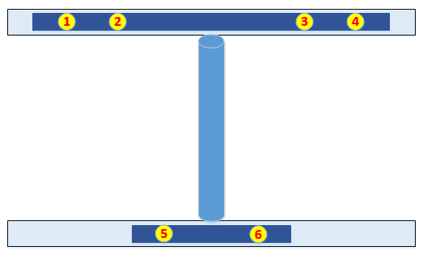

标准型6组红外
入口、出口各2对红外传感器间隔控制在15cm（±1cm），下端可在机芯左右并接两对红外用于底部防夹（I1与H3并联，I2与H4并联）。红外1～红外6需按顺序分别接入对应红外端口。

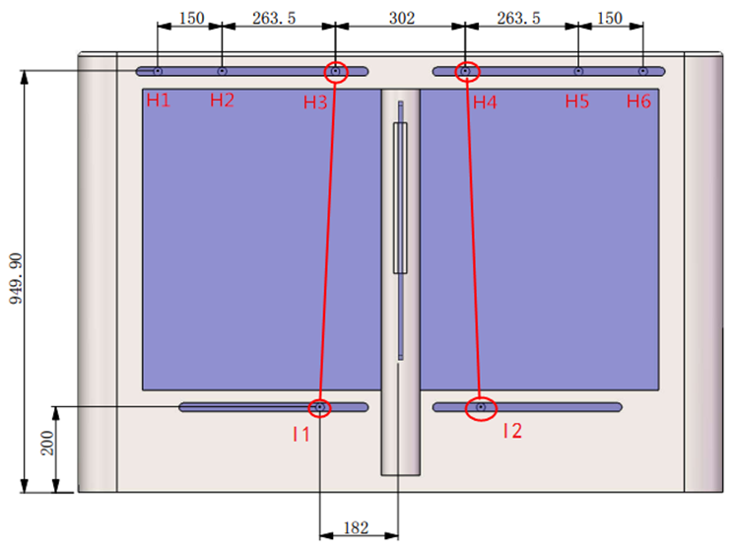

附录三、8种灯光组合接线及参数设置

①迎宾灯灯板+双通行灯灯板（参数F46=0）
迎宾灯：空闲时，允许通行方向显示绿灯，禁止方向为红灯；刷卡时，主向为绿灯，对向为红灯。
通行灯：空闲时，均为红灯；刷卡时，主向为绿灯，对向为红灯。

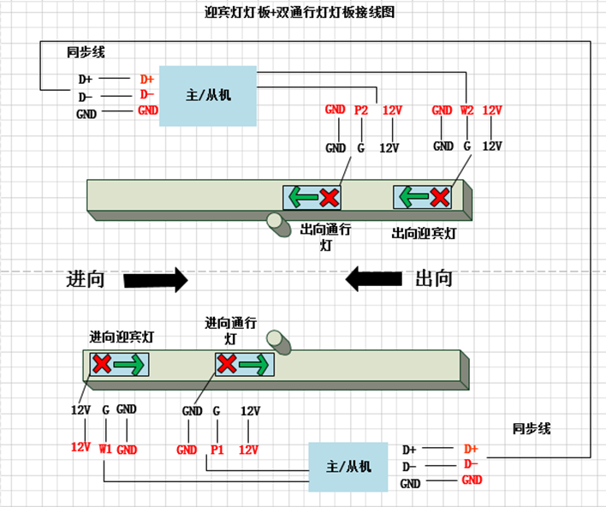

②迎宾灯灯板+单通行灯灯板（参数F46=0）
迎宾灯：空闲时，允许通行方向显示绿灯，禁止方向为红灯；刷卡时，主向为绿灯，对向为红灯。
通行灯：空闲时，为双箭头绿灯；刷卡时，单箭头指示通行方向。

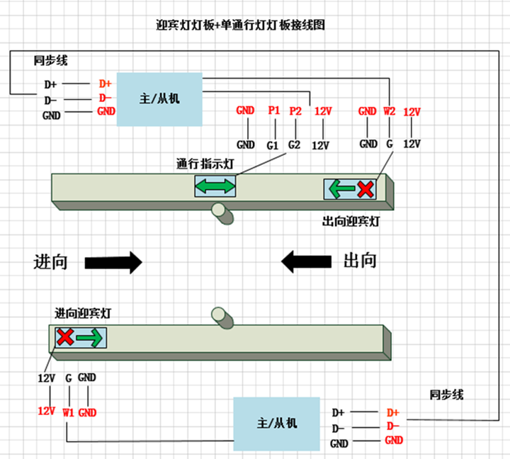

③迎宾灯灯板+RGB灯三色灯（参数F46=2，F50=2）
迎宾灯：空闲时，允许通行方向显示绿灯，禁止方向为红灯；刷卡时，主向为绿灯，对向为红灯。
三色灯（共阳极）：空闲时，显示蓝灯；刷卡时，显示绿灯；报警时，显示红灯。

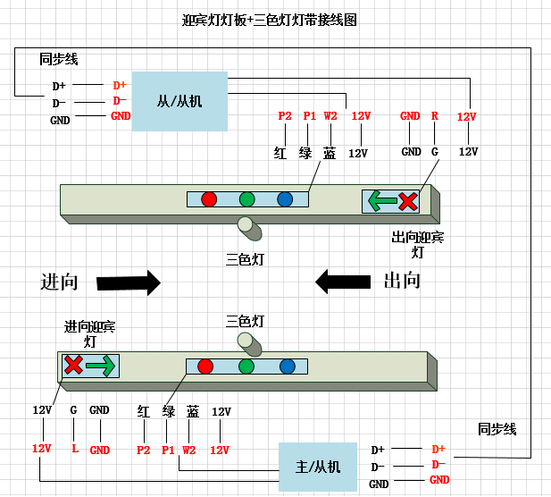

④迎宾灯灯带+RGB灯三色灯（参数F46=2，F50=2）
迎宾灯灯带（共阴极）：空闲时，允许通行方向显示绿灯，禁止方向为红灯；刷卡时，主向为绿灯，对向为红灯。
三色灯（共阳极）：空闲时，显示蓝灯；刷卡时，显示绿灯；报警时，显示红灯。

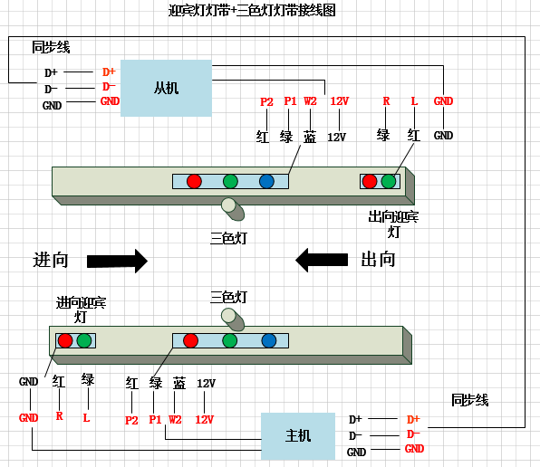

⑤通行灯灯板+RGB灯三色灯（参数F46=2，F50=1）
通行灯：空闲时，均显示红灯；刷卡时，主向为绿灯，对向为红灯。
三色灯（共阳极）：空闲时，显示蓝灯；刷卡时，显示绿灯；报警时，显示红灯。

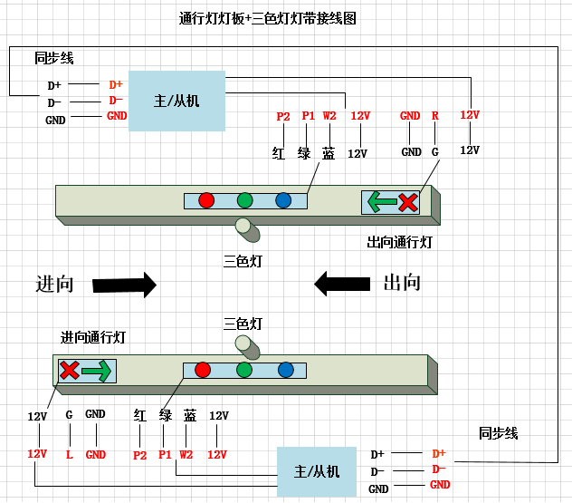

⑥通行灯灯带+RGB三色灯（参数F46=2，F50=1）
通行灯（共阴极）：空闲时，均显示红灯；刷卡时，主向为绿灯，对向为红灯。
三色灯（共阳极）：空闲时，显示蓝灯；刷卡时，显示绿灯；报警时，显示红灯。

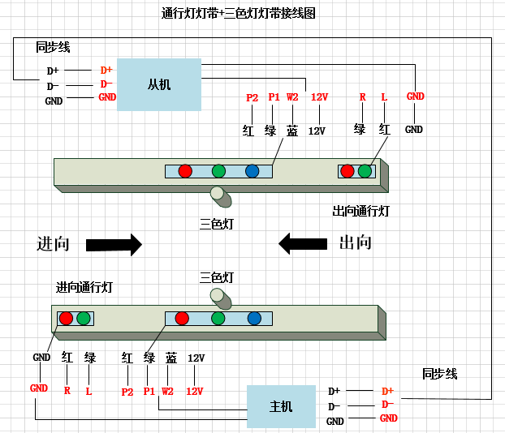

⑦标准RGB三色灯（参数F46=2）
三色灯（共阳极）：空闲时，显示蓝灯；刷卡时，显示绿灯；报警时，显示红灯。

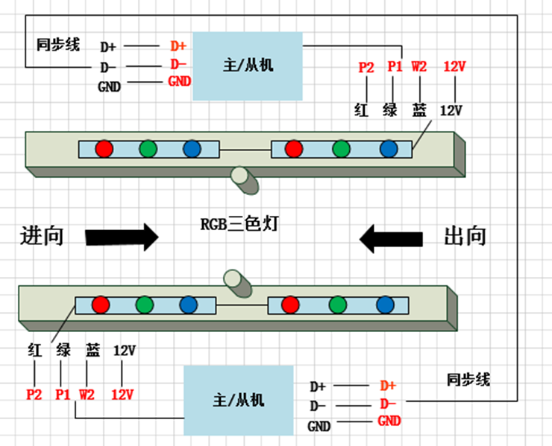

⑧双向指示RGB三色灯（参数F46=1）
三色灯（共阳极）：空闲时，显示蓝灯；刷卡时，主向显示绿灯，对向显示红灯；报警时，显示红灯。

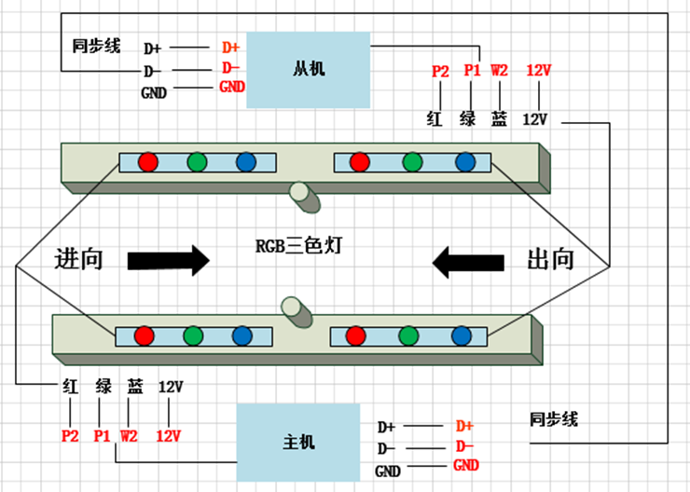

注意：因输出端口受限制，MBC2406目前最多支持同时接入两种灯带或者灯板！

